Instalacja z pompą ciepła alpha innotec wyróżniona
Magazyn GLOBEnergia, promujący rozwiązania wykorzystujące alternatywne i przyjazne środowisku źródła energii, ogłosił wyniki konkursu „Dobre praktyki w dobrych rękach”. W tym roku, prestiżowe wyróżnienie w tej dziedzinie otrzymała m.in. instalacja zbudowana w oparciu o pompę ciepła alpha innotec wykonana przez Derkon Systemy Instalacyjne, partnera firmy Hydro-Tech.

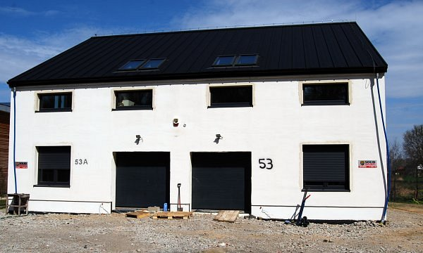
GLOBEnergia jest ogólnopolskim dwumiesięcznikiem stawiającym za cel promocję odnawialnych źródeł energii. Jedną z inicjatyw zorganizowanych przez wydawnictwo jest coroczny konkurs „Dobre praktyki w dobrych rękach”, gdzie nagradzane są najlepsze oraz najciekawsze inwestycje związane z wykorzystaniem alternatywnych źródeł energii takich jak geotermia, energetyka wiatrowa czy energia słoneczna. W tym roku jury konkursowe postanowiło nadać prestiżowe wyróżnienie firmie Derkon Systemy Instalacyjne, która stworzyła instalację grzewczą opartą na pompie ciepła marki alpha innotec.
Podstawowym celem inwestycji było zapewnienie ogrzewania oraz ciepłej wody użytkowej dwóm rodzinom zamieszkującym dwulokalowy dom wolnostojący we Wrocławiu. Po dokładnym przeanalizowaniu sytuacji oraz sprawdzeniu zapotrzebowania budynku na ciepło, firma Derkon Systemy Instalacyjne zastosowała pompę ciepła SWC 120 H/K marki alpha innotec z pasywnym chłodzeniem, buforem 200 l oraz 300 l zasobnikiem. Dodatkowo, system wyposażono w dwa zestawy elektronicznych pomp obiegowych. Umożliwiło to niezależne sterowanie ustawieniami ogrzewania w dwóch częściach domu, pozwalając tym samym obu rodzinom dostosować poziom ciepła do własnych potrzeb. Co bardzo istotne, mimo dwóch sterowanych oddzielnie instalacji, budynek wyposażono we wspólną kotłownię, w której umieszczono pompę alpha innotec SWC 120H/K. Pozwoliło to znacznie obniżyć całkowity koszt inwestycji i w efekcie zwiększyło powierzchnię użytkową całego budynku.
Sercem całego systemu jest kompaktowa pompa ciepła glikol/woda SWC 120 H/K o mocy grzewczej 11,6 kW, pozwalająca podgrzać wodę do temperatury 65 stopni Celsjusza. Zastosowanie jednej, wspólnej pompy o mocy dostosowanej do całkowitej wielkości i kubatury budynku, pozwoliło stworzyć system, który zapewnia komfort domownikom, przy zachowaniu relatywnie niskich kosztów. Dzięki temu, całość poniesionych wydatków zwróci się w przeciągu 10 lat, co w przypadku tego typu inwestycji jest doskonałym wynikiem. Szczególnie w porównaniu z zastosowaniem innego źródła ogrzewania np. pieca gazowego, budowy i montażu kotłowni oraz zastosowaniu dodatkowego urządzenia chłodzącego wykorzystywanego w okresie letnim.
Przyznanie przez GLOBEnergię tak prestiżowego wyróżnienia pokazuje, jak ważne z punktu widzenia kosztów jest optymalne dopasowanie systemu do panujących warunków. W przypadku nagrodzonego projektu aspekt ekologiczny połączono ze znacznym ograniczeniem kosztów poniesionych przez inwestorów. Co więcej, zastosowanie zaawansowanych rozwiązań marki alpha innotec pozwoliło zapewnić komfort wszystkim zamieszkującym budynek.

